Приложение №1 к документации об аукционе
Адрес: город Тверь, бул. Цанова (сквер)
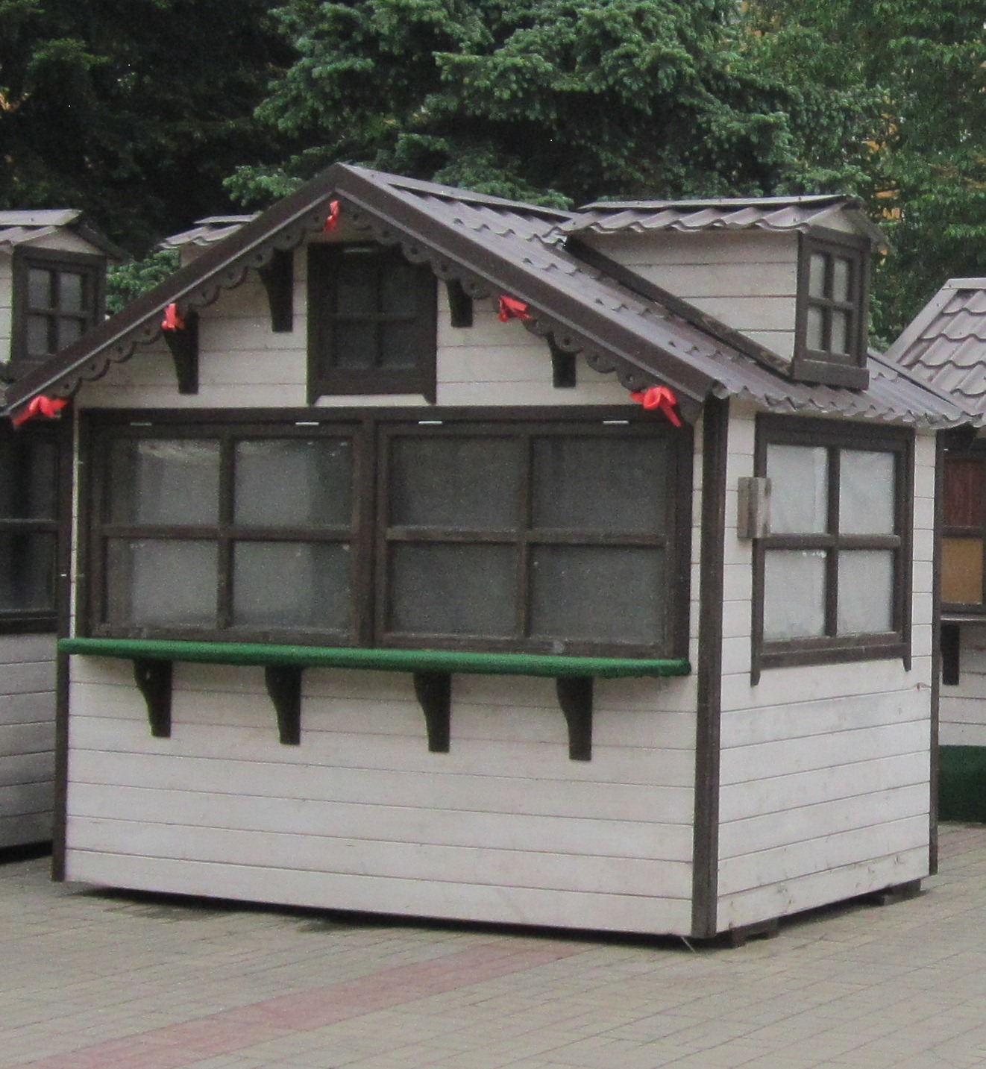
Адрес: город Тверь, наб. Афанасия Никитина
